***Аппликация вертолёт крючком***

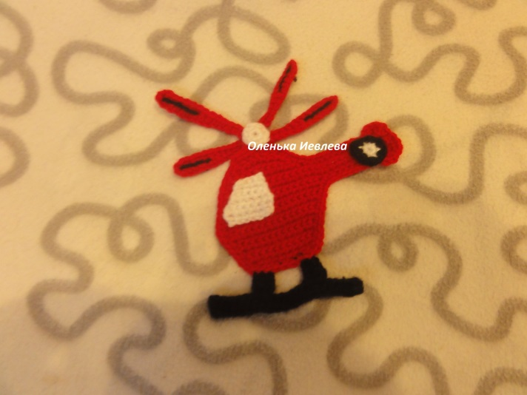

***Вертолет красная нить***

1. *10вп*

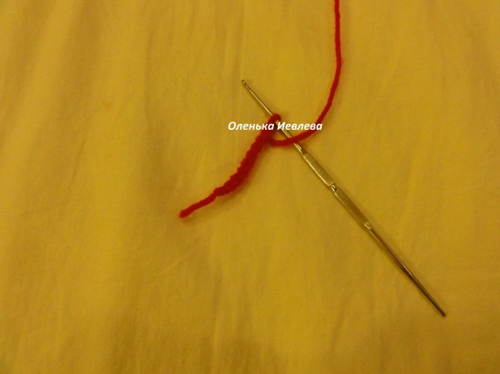

1. *9бн*

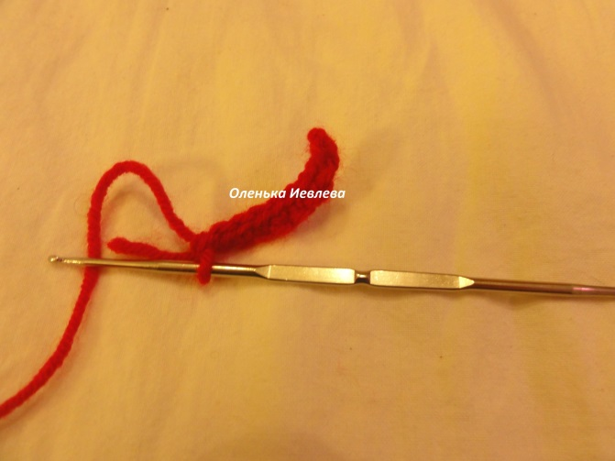

1. *Приб+7бн+приб*
2. *11бн*
3. *Приб+9бн+приб*

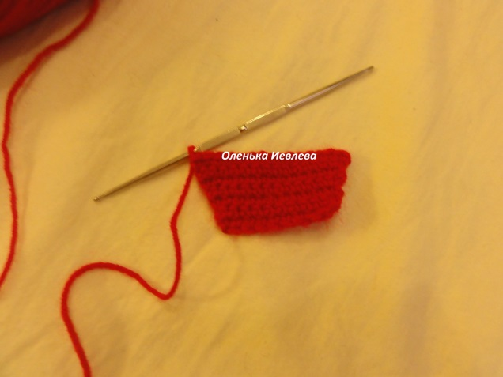

1. *13бн*
2. *Приб+11бн+приб*
3. *15бн (картинка)*
4. *Убав+12бн+приб*
5. *15бн*
6. *Убав+12бн+приб*
7. *Набираем 11впв последнюю петлю вяжем 4ст с нак, далее вяжем 24бн*

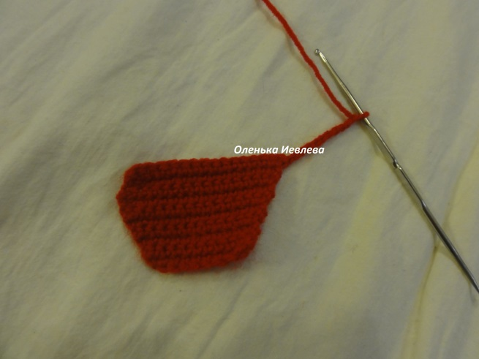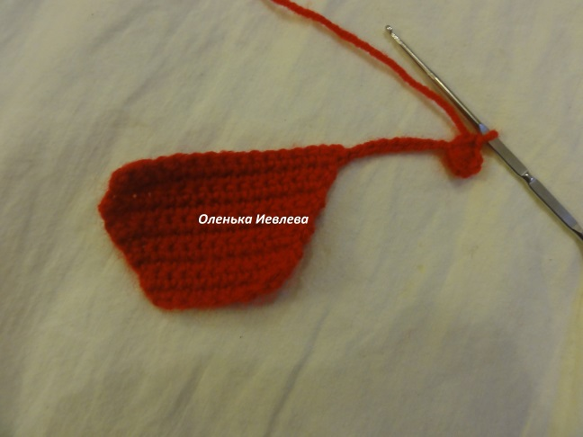

1. *Убав+24бн*
2. *4сс+25бн*

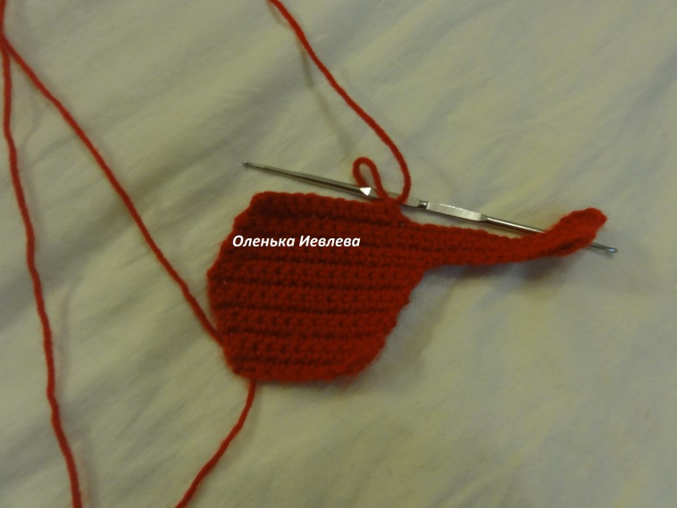

1. *Убав+8бн+убав*
2. *Убав+6бн+убав*
3. *Убав+4бн+убав*
4. *3полуст +4вп в них 3бн+3 полустолбика*

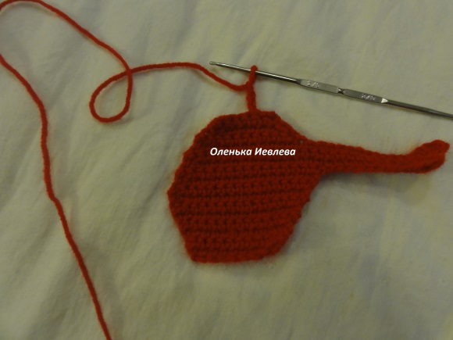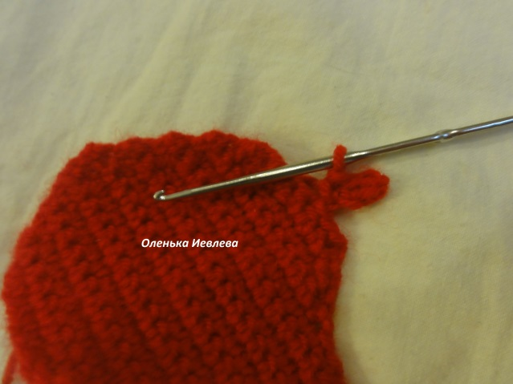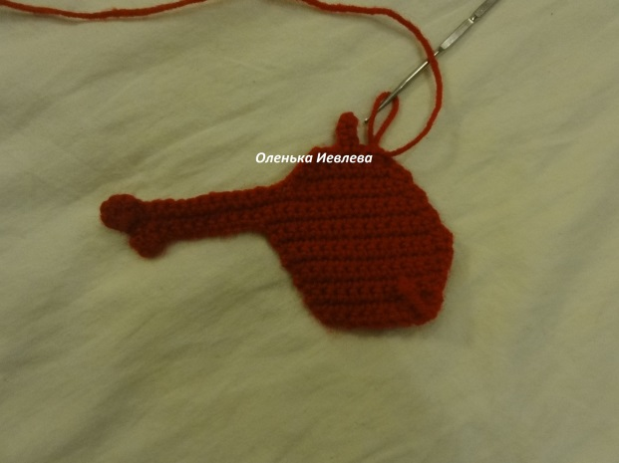

*Не отрывая нити начинаем обвязку изделия столбиками без накида*

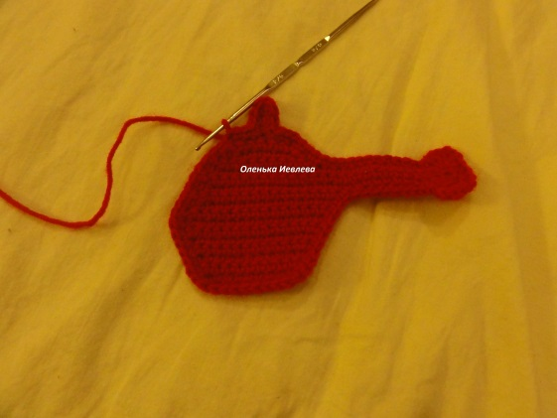

***ПРОПЕЛЕР 2 шт-красная нить***

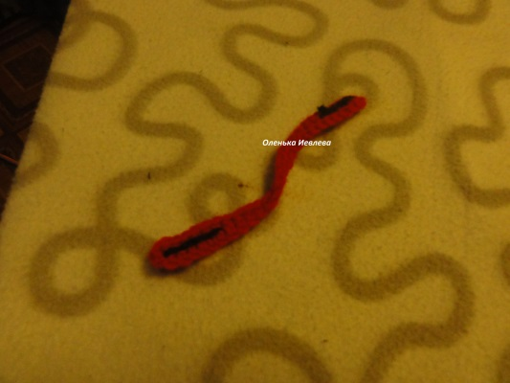

1. *30вп*

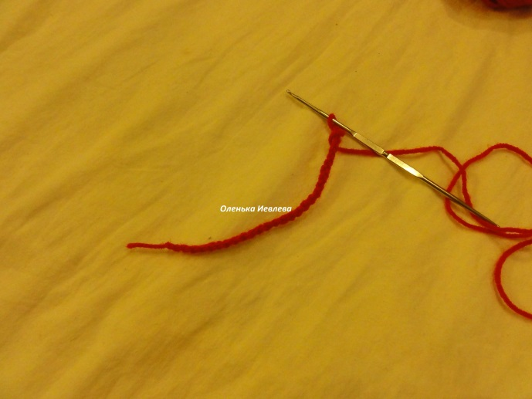

1. *1полус с накид+7сс+2полуст с нак+9бн+2 полуст с накидом +7сс+1полус с накид****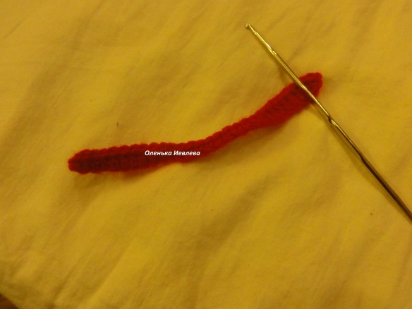***

***Кругляшки белая нить***

***1 кругляшка***

1. *4вп в кольцо*
2. *8ст без накида в кольцо*

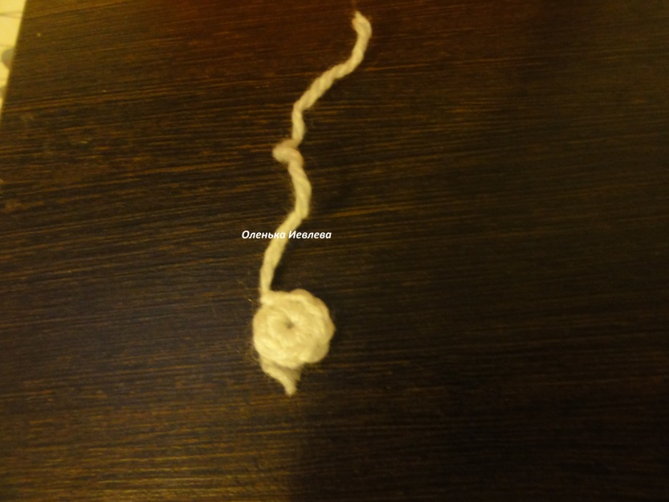

***2 кругляшка белая нить***

1. ***4впв кольцо***
2. ***6 ст без накида в кольцо . меняем нить на черную***
3. ***12бн***

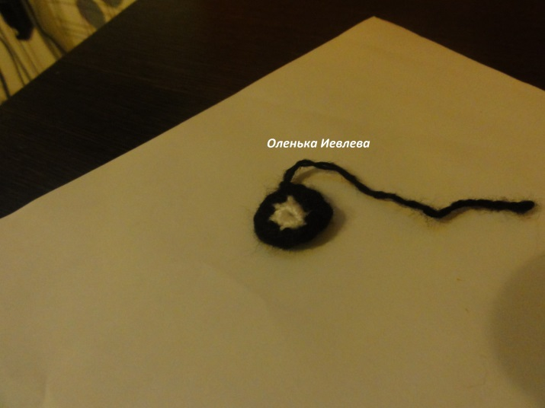

***Окно белая нить***

1. ***7вп***
2. ***6бн***
3. ***4бн+уб***
4. ***5бн+уб***
5. ***3бн+уб***

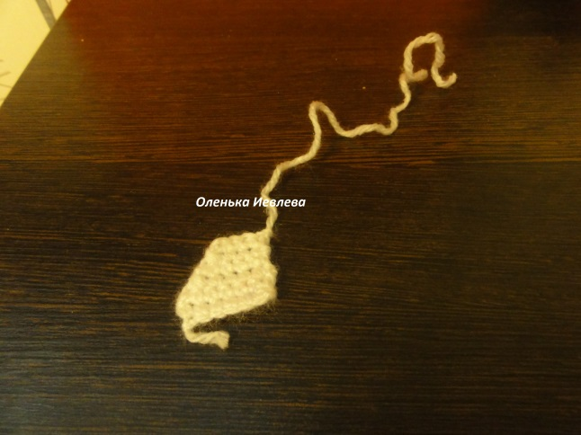

***Трап черная нить***

1. ***23вп***
2. ***21псс отрываем нить***

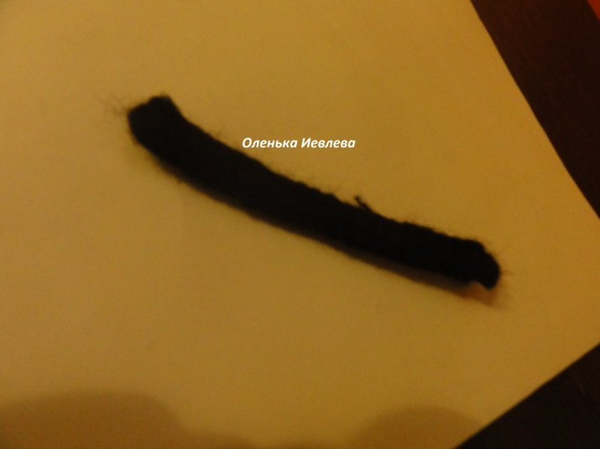

1. ***Отсчитываем 5 петель и с 6 вяжем 2полуст с накидом провязываем 2 ряда отрываем нить***
2. ***Отсчитываем следующие 5 петель и с 6 вяжем 2 полуст с накид 2 ряда отрываем нить***

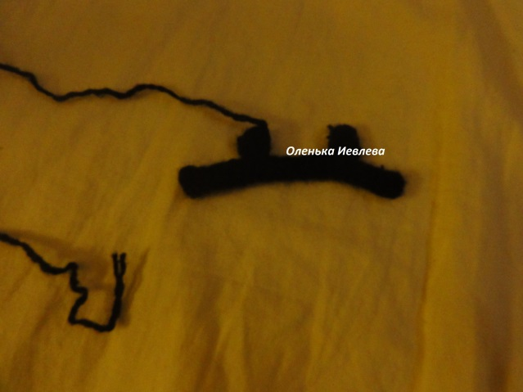

***Все детальки сшиваем по рисунку и на пропеллере вышиваем полоски черного цвета.***

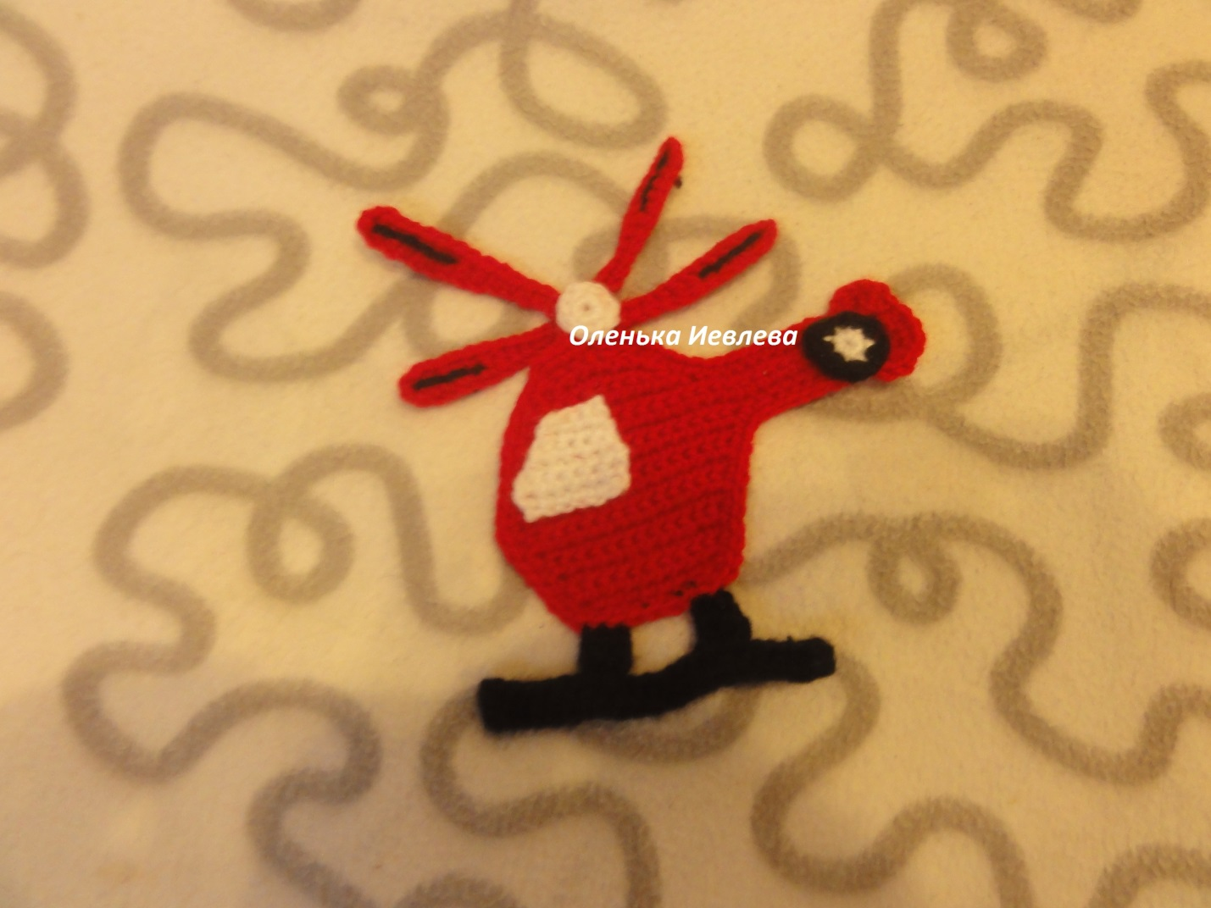

***Готово***

***Оленька Иевлева***